- ORIENTACIONES AL ESTUDIANTE Y AL PADRE DE FAMILIA
(Presentación de la asignatura, la unidad y el DBA)
Las ciencias sociales facilitan el estudio de la realidad en contexto, permitiendo construir una visión holística de la relación que el ser humano establece con el medio ambiente que lo rodea y las trasformaciones de los mismos a través del tiempo. Así pues, que el objetivo que se busca específicamente con esta unidad es que el estudiante reconozca geográfica, cultural y socialmente los distintos continentes, que pueda dar una idea crítica y buscar posibles soluciones.

Tenga muy en cuenta lo siguiente:

- Lea atentamente la lectura, tome apuntes si lo cree conveniente.
- Luego desarrolle las preguntas con claridad.
- Estudie cada tema con responsabilidad, porque al regresar a clases presenciales será evaluado.
- Las respectivas preguntas estarán al final de la guía.
- Recomiendo algunos videos, para que sea más fácil entender el tema.
- Escriba o anote las dudas que le hayan podido quedar, para poder resolvérselas cuando volvamos a clases presenciales.
- Recuerde que su derecho es la educación y su deber es cumplir con lo estipulado por los maestros y la institución.

- IDENTIFICACION
2.1 NOMBRE DE LA INSTITUCION EDUCATIVA | 2.2 NOMBRE DEL AREA/ASIGNATURA | #HORAS | GRADO | GRUPO
INSTITUCION EDUCATIVA MARIA DORALIZA LOPEZ DEE MEJIA | CIENCIAS SOCIALES/ GEOGRAFIA | 2 | OCTAVO | 8°1 – 2 -3 - 4

2.3 INFORMACIÓN DE CONTACTO DEL DOCENTE PARA EL RETORNO  DE LAS ACTIVIDADES RESUELTAS: | 2.4 FECHA PARA EL RETORNO DE LAS ACTIVIDADES | INFORMACION DE CONTACTO DEL ESTUDIANTE
Docente del área de ciencias sociales, asignaturas de geografía e historia  Martha Patricia Vásquez Salguero  Enviar la guía resueltas al siguiente correo:  mvasquez@inemadol.edu.co  En caso de tener alguna duda , comunicarse al siguiente numero:  3204183517 | Sábado 2 de mayo  Hasta las 11:59 | Diligencie su nombre completo, grado y curso

- DESARROLLO DE LA UNIDAD
NOMBRE DE LA UNIDAD: |  | La evolución de la población en América la organización de las sociedades en el espacio determinado.
ESTANDAR | DBA |  | CATEGORIA ORGANIZADORA | APRENDIZAJES
Reconocen y analizan la interacción permanente entre el espacio geográfico y el ser humano y evalúan críticamente los avances, las limitaciones de esta relación. | Comprende el fenómeno de la migraciones en distintas partes del mundo y como afectan a las dinámicas de los países receptores y a países de origen |  | Espacial | Continente americano  Política y territorio  Lenguas  Religiones  Grupos étnicos  Recursos naturales

- DESARROLLO DE LOS APRENDIZAJES:
(Explique cada una de las conceptualizaciones, procedimientos y ejercicios de los aprendizajes propios del Derechos Básicos de Aprendizajes DBA e ilustre con imágenes, diagramas o gráficos)
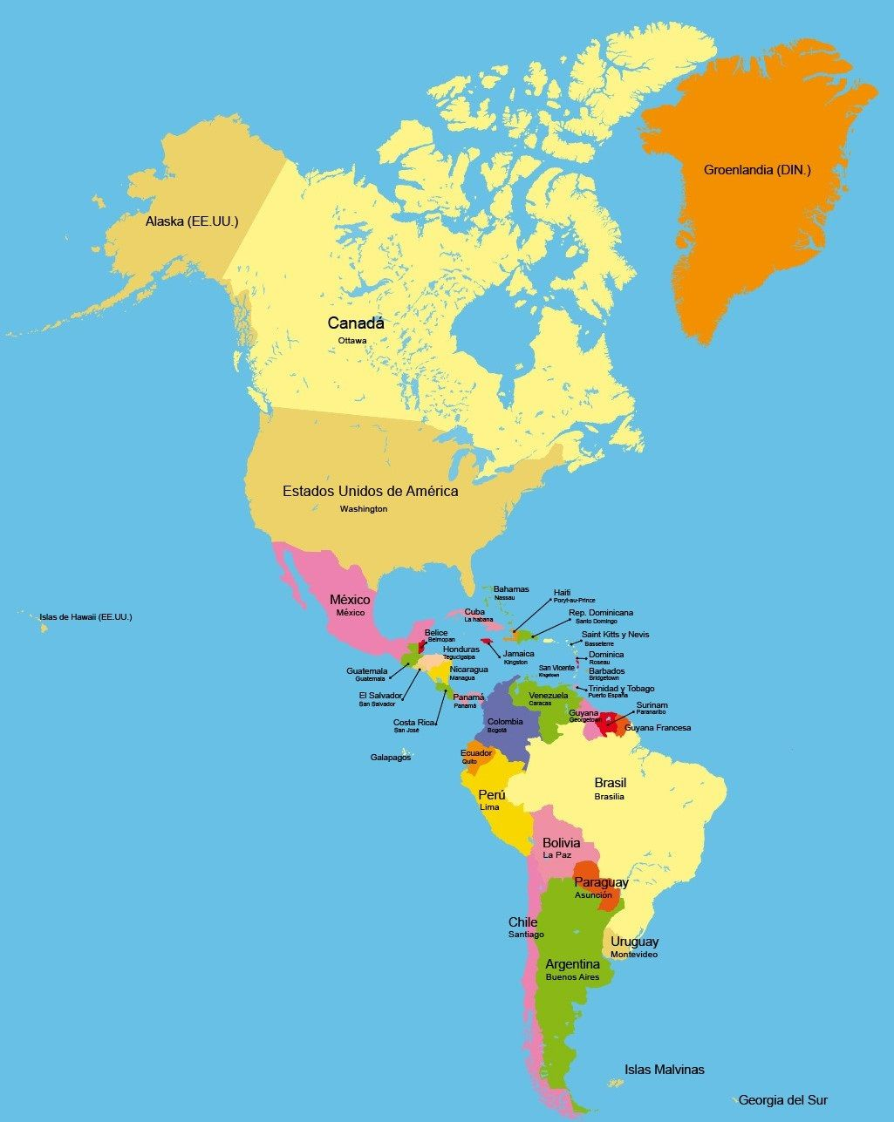

CONTINENTE AMERICANO

POLITICA Y TERRITORIO
Dos grandes masas de tierra unidas entre sí por una faja estrecha forman el continente. Así, se distinguen físicamente “tres Américas”: la del Norte, la Central y la del Sur. En el siglo XV, los europeos se embarcan en una búsqueda de nuevas tierras; de esta manera llegan América para iniciar un proceso de exploración y explotación del continente. Por un lado, América del Norte queda bajo control de ingleses y francesa, mientras portugueses y españoles colonizan la mayor parte del territorio de. América Central y del Sur.
Atendiendo a sus diferencias culturales y desiguales niveles de desarrollo económico, se distinguen dos Américas: América anglosajona y América latina. Diferenciando que la anglosajona tiene más desarrollo económico y estabilidad política a diferencia de América latina en donde predomina el subdesarrollo, dependencia económica, desigualdades, entre otras circunstancias.

GRUPOS ETNICOS
Se le llama etnia a los grupos humanos que comparten rasgos culturales, como la lengua, que mantienen las formas de vida y cultura de sus antepasados. La población del continente americano es una gigantesca mezcla de grupos humanos, el encuentro de los indígenas (autóctonos), del negro (africano) y del europeo (principalmente de España, Inglaterra, Francia, Portugal) la cual ha enriquecido la cultura de los pueblos mestizos.

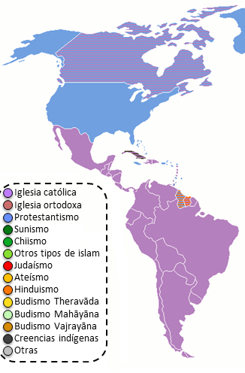
RELIGIONES
Aunque existe libertad de culto, la religión más practicada es el cristianismo, en los territorios indígenas existen ritos propios de cada cultura.

RECURSOS NATURALES
América tiene muchas reservas de abundantes y diferentes recursos naturales debido a su tamaño y variedad de paisajes. Los recursos naturales más importantes de América son: los minerales, los hidrocarburos, el suelo agrícola y ganadero, los recursos forestales y pesqueros.
La América latina cuenta con grandes recursos renovables y no renovables y es quien proporciona en gran medida alimentación, energía y sustento económico al resto de países del continente y del mundo entero.
La América anglosajona aprovecha estos abundantes recursos naturales que explota y sobreexplota América latina, para cuidar los suyos y comprar y ayudar a gastar más rápido los de América latina.

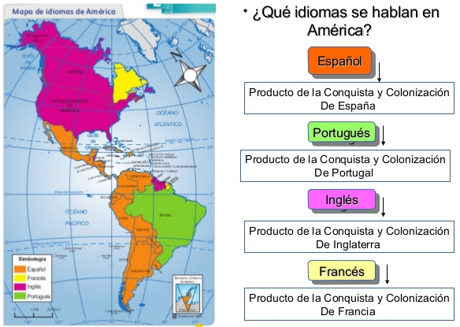
LENGUAS
Los principales idiomas son los instaurados por los colonizadores europeos (español, francés, inglés, portugués) y también lenguas aborígenes, raizales.

- ¿Falta alguna lengua, según el mapa? Sí No ¿cuál?

- ACTIVIDADES QUE LOS ESTUDIANTES DEBEN REALIZAR PARA SER REMITIDAS AL DOCENTE
PPREGUNTAS DE APRENDIZAJE SOBRE EL CONTINENTE AMERICANO

RECUERDA QUE LA PREGUNTA 1 SE ENCUENTRA EN LA PAGINA ANTERIOR (PAGINA # 5)

- Investiga ¿Qué es un istmo? Ver el video (1)
- ¿Qué lengua hablan en las “dos” Américas? Ver el video (1)
- ¿Cuáles eran los primeros pobladores de América? Ver el video (1)
- Investiga ¿Cuáles son los países más poblados de América?
- Investiga ¿Qué países americanos poseen mejor desarrollo económico?
- Investiga ocho (8) de los conceptos subrayados en el texto y luego realiza un sopa de letras con estos.
- Investiga ¿Cuáles son los cinco recursos naturales que más explotan en América? Ver el video (1)
- Investiga ¿Qué características tienen los diferentes sectores económicos en América?, recuerda que los sectores son (primario, secundario, terciario).

*DESARROLLO DE ACTIVIDADES O PREGUNTAS POR PARTE DEL ESTUDIANTE*

- BIBLIOGRAFIA/CIBERGRAFIAS

- https://www.youtube.com/watch?v=IAfhKqFNc2w Primer video

- https://www.youtube.com/watch?v=DSyo38XXv6E Primer video

.

- PARA SABER MÁS..!
(Relacione aquellas fuentes Web de instituciones públicas o privadas que contribuyen a profundizar los aprendizajes desarrollados )
.

- SITIOS WEB SUGERIDOS (Click)

(Dependiendo del área/asignatura se recomiendan los siguientes sitios web))
https://www.youtube.com/watch?v=FdizSgFEuR8 | .

